
天津理工大学

计算机科学与工程学院

实验报告

2019 至 2020 学年 第 二 学期

实验四 识别效果对比分析

课程名称 | 数字图像处理
学号 | 20175228 |  | 学生姓名 |  |  | 韩金泷 |  | 年级 | 计算机2班
专业 | 计算机科学与技术 |  |  |  |  |  |  | 教学班号
主讲教师 | 杨淑莹
实验成绩评分标准表
实验四、软件运行情况 |  |  |  |  |  |  | 实验报告
动画制作 |  | 识别后动画调用 |  |  | 3词语种类 |  | 4报告完整度 |  |  | 总分
A. 用MAYA制作一个完整动画，包含全部手势  B. 用MAYA制作一个完整动画，手势不全  D. 分别制作动画 |  | - 可正确调用  - 调用有误  - 不能正确调用  - 不能演示动画 |  | A.10个以上  B.10个  C.6个以上  D.5个以下 |  |  | A. 有原理解析、实现步骤，代码和有效果图、心得等  B.不全  C.太少  D.只有代码
注：A代表90分以上；B代表80-90分；C代表70-80分；D代表60分以下

实验（四） | 实验名称 | 识别效果对比分析
软件环境 | Windows  OpenCV
硬件环境 | PC
实验目的
手势图像识别后，调用动画展示手势，识别效果对比分析
实验内容（应包括实验题目、实验要求、实验任务等）
项目1：手势识别
实验题目：识别效果对比分析（4学时）
实验要求：实现手势动画展示。
（1）用MAYA制作一个完整动画，包含全部手势。
（2）根据词语所在帧的位置和帧数，产生不同词语的动画，生成不同手势的avi文件
（3）介绍自己的主题和实现哪些词语的动画
实现【？】、2【？】、3【？】、4【？】、5【？】、6【？】、7【？】…等词语的手势动画展示。
（4）介绍MAYA动画实现方法.
（5）对照动画，检查自己的手势是否正确
不正确，找原因，继续修改程序。

实验过程与实验结果
（写出实验所用方法的基本原理，实施的步骤、代码、效果图）
1.Maya完整动画截图如下；
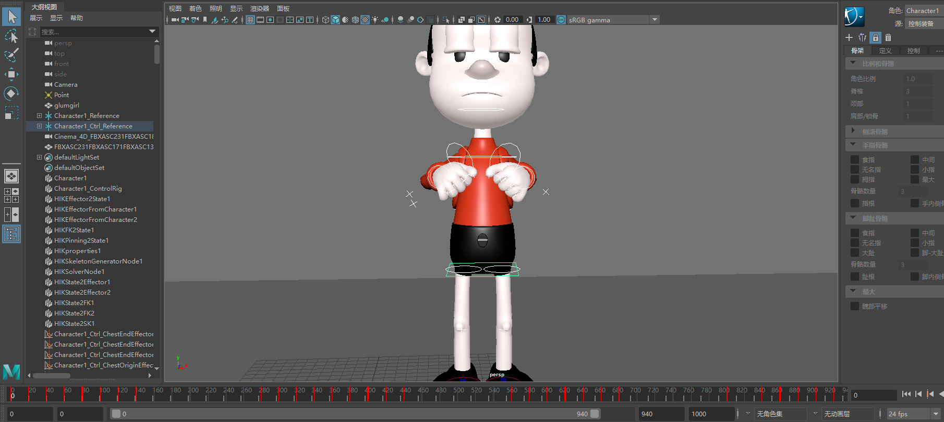

2.使用Babylon插件的Animation Groups 功能按照帧数划分动作组。
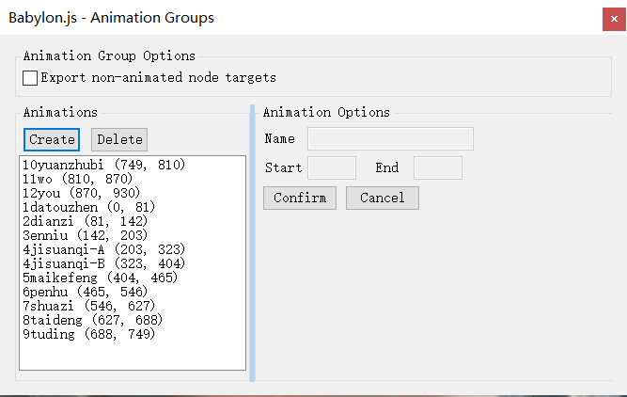

使用Babylon插件的导出功能导出glb和gltf文件。
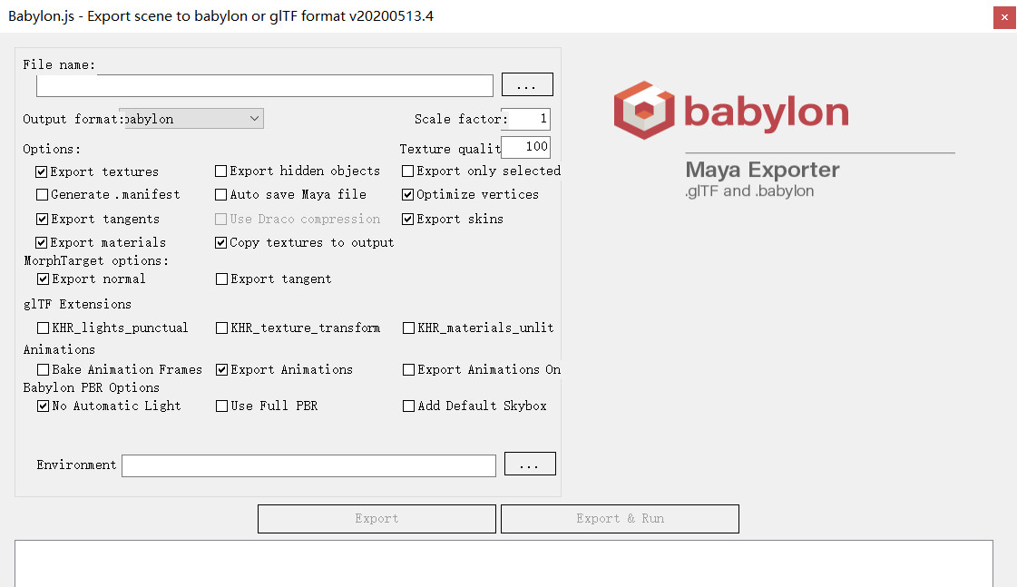
使用three.js网页插件查看glb、gltf文件
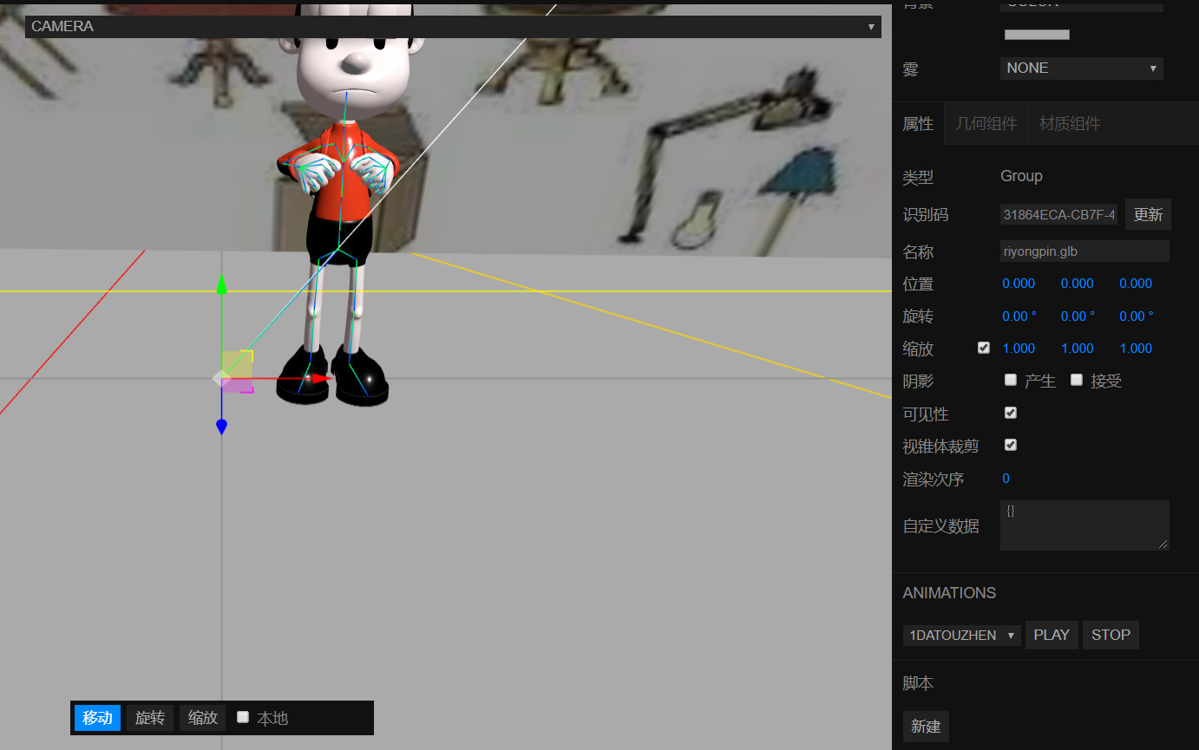

使用播放预览功能，设置参数，帧数范围，导出相应词语及动作的AVI
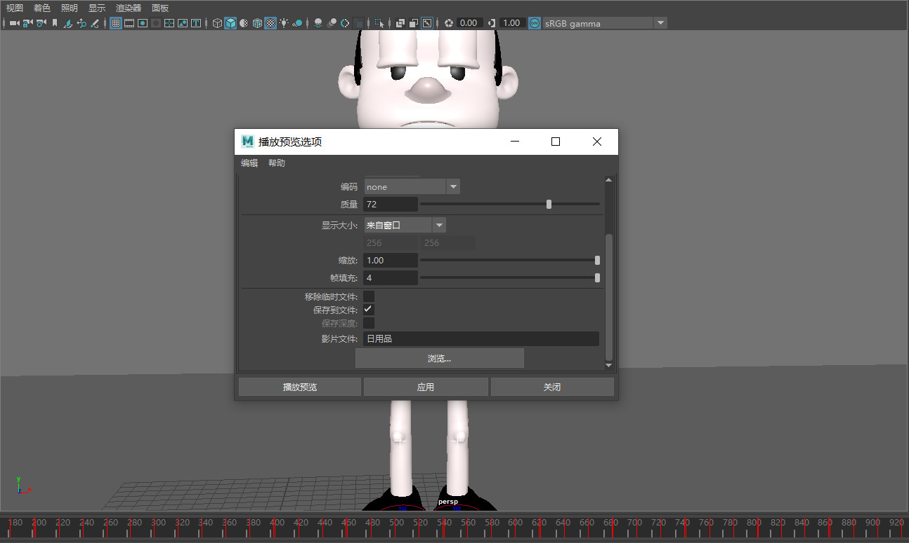
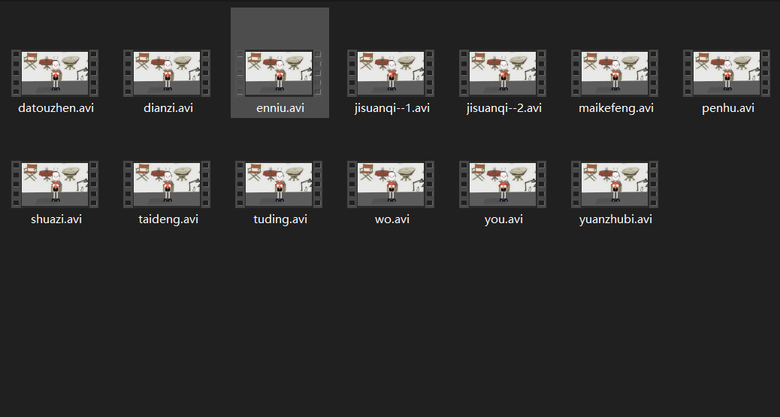
3.
主题：日用品手势识别
实现词语：大头针、垫子、摁钮、计算器、麦克风、喷壶、刷子、台灯、图钉、圆珠笔、我、有

4.Maya动画的实现方法
1）打开mb模型文件
2）点击要操作的帧数
3）选取要操作的骨骼
4）键盘摁S打一个关键帧作为初始动作
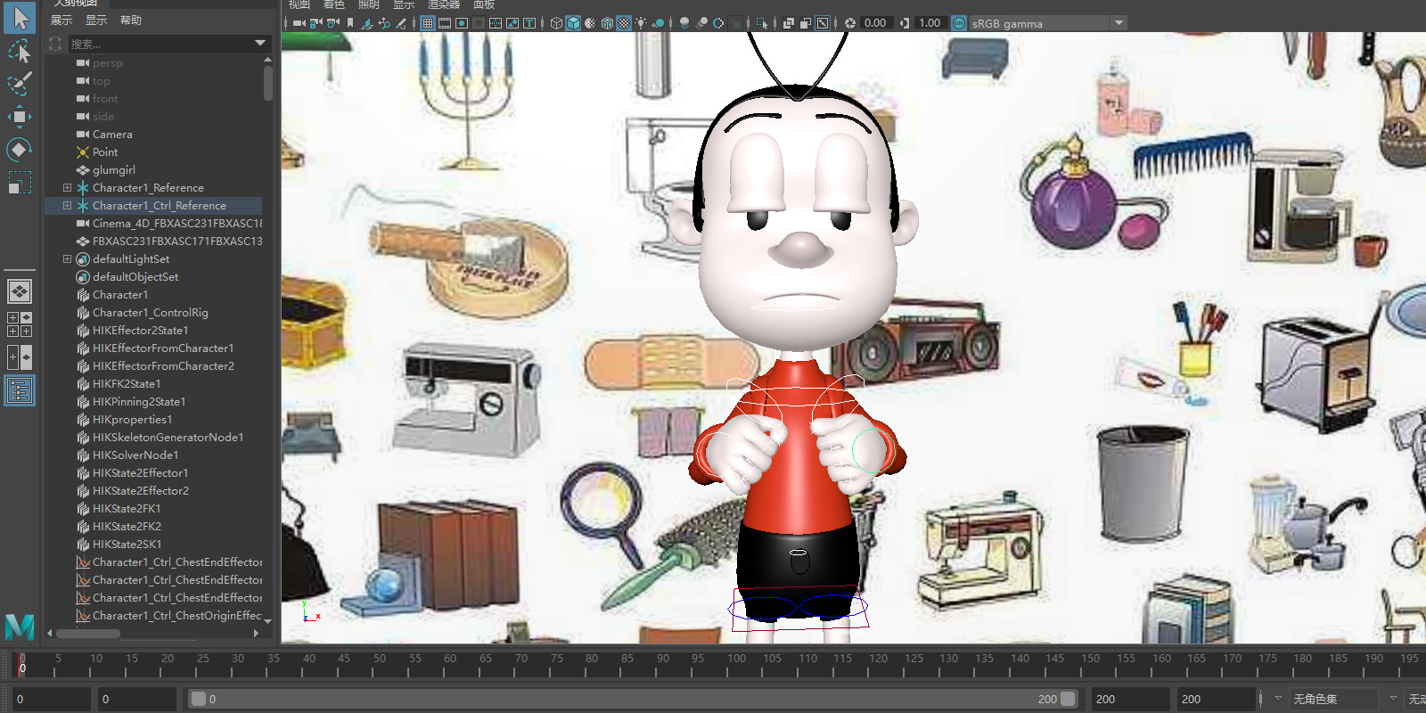
5）再次选取要操作的帧数，选取骨骼，利用最左侧工具栏中的移动旋转等工具对骨骼进行操作，操作完成后打一个关键帧，然后再次选取要操作的帧数，重复这个步骤。
6）最后就是利用Babylon将动画依照帧数及进行划分和导出，利用网页插件three.js进行预览。
5.
点击小三角，进行播放预览，检查动画的错误，正确后即可分动作和词语进行
导出，整理和AVI的导出。
注意：必须要先选取操作帧，再进行骨骼操作。否则在操作完骨骼打关键帧的
时候，骨骼会恢复到原来的位置。
选取操作骨骼是要选取两只手的，否则当打好关键帧后播放的时候会发 生动作错乱的情况。
由于设置的帧率是每秒24帧，所以为了让动作看着尽量平缓一些，每个关键帧之间间隔的帧数不要少于20帧。
在一个动作完成之后，为了方便识别最好让手势的结束动画停滞长一些，那么就至少保持结束关键帧的动作至少20帧，也方便帧数Groups的划分。

